Projeto Reserva de Buffet:
Data: 24/04/25
Emylly Grazyely

Requisitos:
- O sistema deve realizar o cadastro de Clientes.
- O sistema deve realizar o cadastro de Mão de Obra e Itens da Mão de Obra para relacionar com o cadastro de Reserva.
- O sistema deve realizar cadastro de Entrada e Itens da Entrada para relacionar com o cadastro de Reserva.
- O sistema deve realizar o cadastro de Prato Principal e Itens do Prato Principal para relacionar com o cadastro de Reserva.
- O sistema deve realizar o cadastro de Bebidas e Itens de Bebidas para relacionar com o cadastro de Reserva.
- O sistema deve realizar o cadastro de Sobremesa e Itens de Sobremesa para relacionar com o cadastro de Reserva.
- O sistema deve realizar o cadastro de Reserva e relacionar com o cadastro de Cliente.

Diagrama Entidade-Relacionamento:

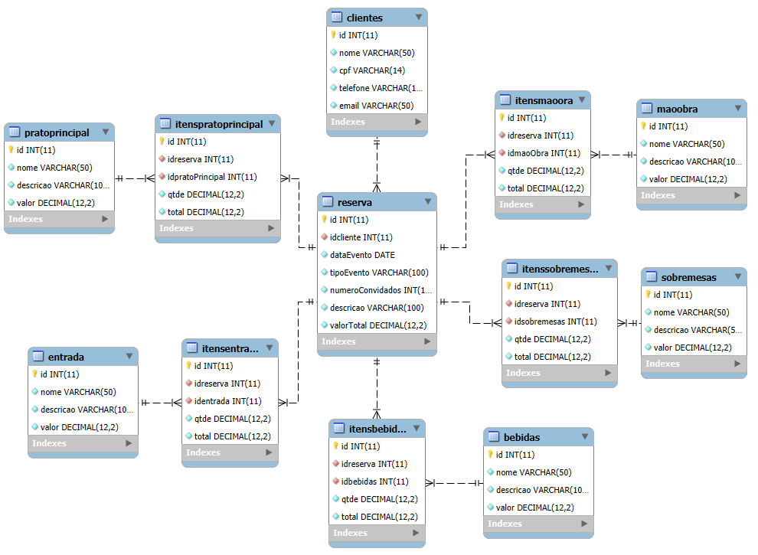

Comandos de Definição de Dados (DDL):

- Criação do banco de dados:

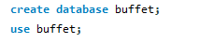
- Criação das tabelas:

Cliente:
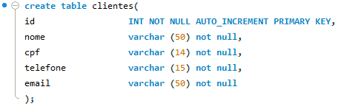

Mão de Obra:
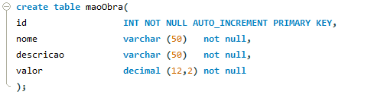

Itens Mão de Obra:
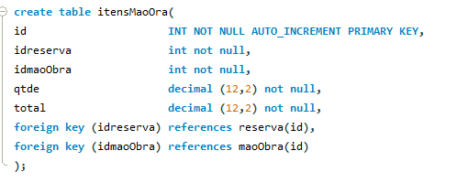

Entrada:
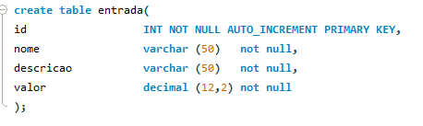

Itens da Entrada:
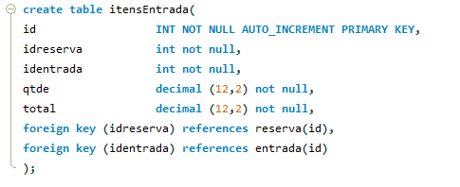

Prato Principal:
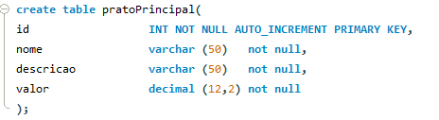
Itens do Prato Principal
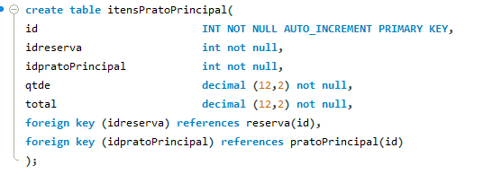
Sobremesa:
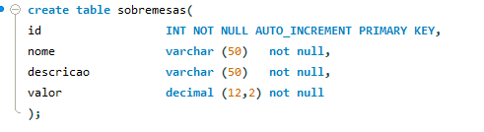
Itens Da Sobremesa:
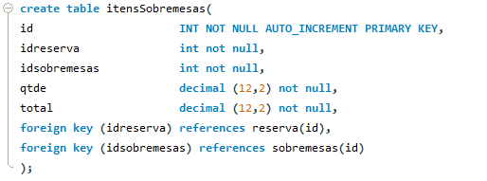

Bebidas:
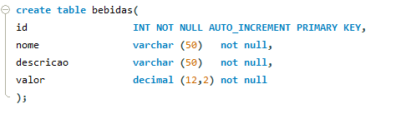
Itens da Bebida:
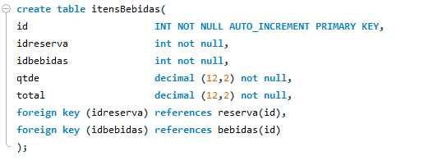

Reserva: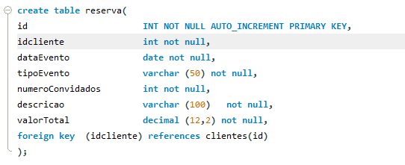

Inserts:

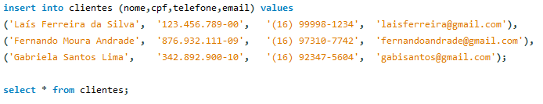

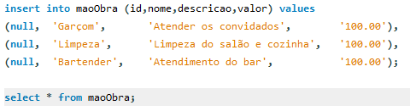

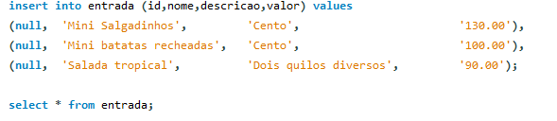

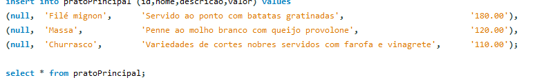

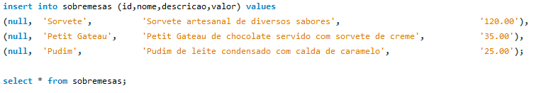

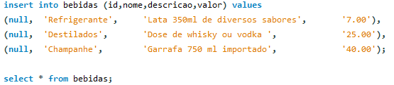

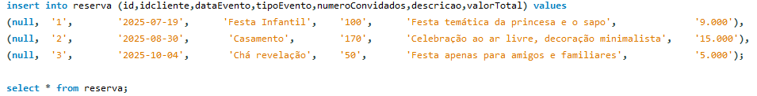

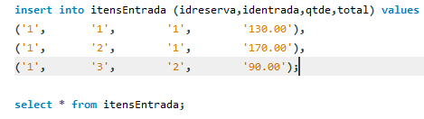

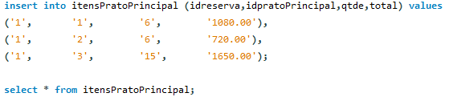

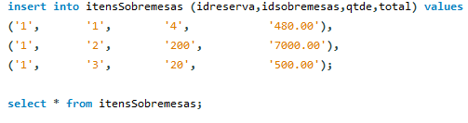

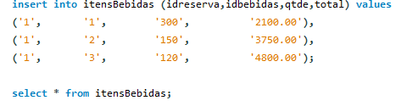

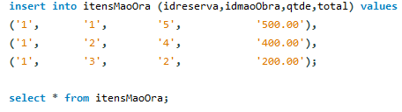

Visualização das Tabelas:
